

สถานีตำรวจภูธรสองพี่น้อง
กองบังคับการตำรวจภูธรจังหวัดสุพรรณบุรี
กองบัญชาการตำรวจภูธรภาค 7
สำนักงานตำรวจแห่งชาติ

รายงานการปฏิบัติราชการ
ประจำเดือน กุมภาพันธ์ 2567

คำนำ

ตามการประเมินคุณธรรมและความโปร่งใสในการดำเนินงานของหน่วยงานภาครัฐ (Integrity and Transparency Assessment : ITA) สถานีตำรวจ ประจำปีงบประมาณ พ.ศ. 2567 ตัวชี้วัดที่ 9 การเปิดเผยข้อมูล ตัวชี้วัดย่อยที่ 9.2 การบริหารงาน ข้อ O7 กำหนดให้รายงานผลการปฏิบัติราชการประจำหน่วย โดยให้แสดงรายงานการปฏิบัติราชการประจำเดือนของสถานีตำรวจในรอบ 6 เดือนแรก ของปีงบประมาณ พ.ศ. 2567 (ตุลาคม 2566 - มีนาคม 2567) แยกเป็นรายเดือน และเผยแพร่เป็นประจำทุกเดือนบนเว็บไซต์ของสถานีตำรวจ
สถานีตำรวจภูธรสองพี่น้อง จึงได้สรุป การปฏิบัติราชการประจำเดือน กุมภาพันธ์ 2567 ไว้แล้ว โดยแยกการปฏิบัติเป็น 5 สายงาน ประกอบด้วย งานอำนวยการ งานป้องกันปราบปราม งานจราจร งานสืบสวน และงานสอบสวน เพื่อเผยแพร่ข้อมูลการปฏิบัติงานบนเว็บไซต์ของสถานีตำรวจภูธรสองพี่น้อง https://songphinong.suphanburi.police.go.th/ ต่อไป



พันตำรวจเอก
( เกียรติชัย เกิดโชค )
ผู้กำกับการ สถานีตำรวจภูธรสองพี่น้อง
1 มีนาคม 2567

สารบัญ

คำนำ
สารบัญ
รายงานการปฏิบัติราชการงานอำนวยการ 3
รายงานการปฏิบัติราชการงานป้องกันปราบปราม 5
รายงานการปฏิบัติราชการงานจราจร 10
รายงานการปฏิบัติราชการงานสืบสวน 16
รายงานการปฏิบัติราชการงานสอบสวน 21


ข้อมูล ณ วันที่ 29 กุมภาพันธ์ 2567

รายงานการปฏิบัติราชการงานอำนวยการ

1. การประชุมบริหาร สภ. ครั้งที่ 2/2567 ประจำเดือน กุมภาพันธ์ 2567

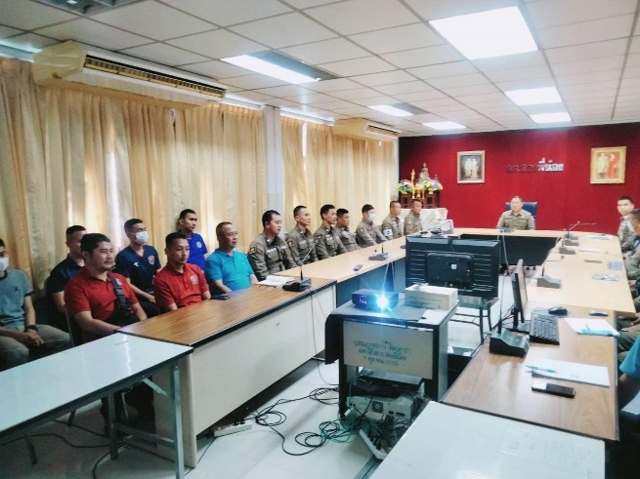 | 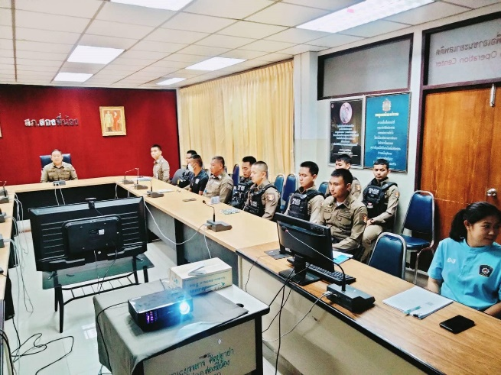
วันที่ 19 กุมภาพันธ์ 2567 เวลา 10.00 น. พ.ต.อ.เกียรติชัย เกิดโชค ผกก.สภ.สองพี่น้อง จัดการประชุมบริหาร สภ. ครั้งที่ 2/2567 ประจำเดือน กุมภาพันธ์ 2567 มีระเบียบวาระการประชุม ดังนี้
วาระที่ 1 เรื่องประธานแจ้งที่ประชุมทราบ
วาระที่ 2 รับรองรายงานการประชุม เดือน มกราคม 2567
วาระที่ 3 เรื่องสืบเนื่อง
วาระที่ 4 เรื่องเพื่อทราบ
4.1 งานอำนวยการ
4.2 ผลการปฏิบัติงานป้องกันปราบปราม
๔.3 ผลการปฏิบัติงานสืบสวน
๔.4 ผลการปฏิบัติงานสอบสวน
4.5 ผลการปฏิบัติงานจราจร
- การตรวจราชการแบบเน้นผลสัมฤทธิ์ ประจำปี 2567
- การประเมินคุณธรรมและความโปร่งใสของหน่วยงานภาครัฐ ITA ปี 2567
- การต่อต้านการทุจริตและรับสินบน
วาระที่ 5 ข้อสั่งการ
วาระที่ 6 เรื่องอื่นๆ
ผู้รับผิดชอบกิจกรรม : พ.ต.ท.สุรินทร์ พนอมศาสตร์ สว.ธร.สภสองพี่น้อง

2. โครงการพัฒนาองค์ความรู้แก่ข้าราชการตำรวจ ประจำปีงบประมาณ พ.ศ. 2567

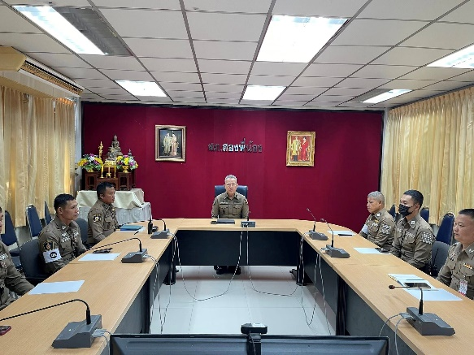 | 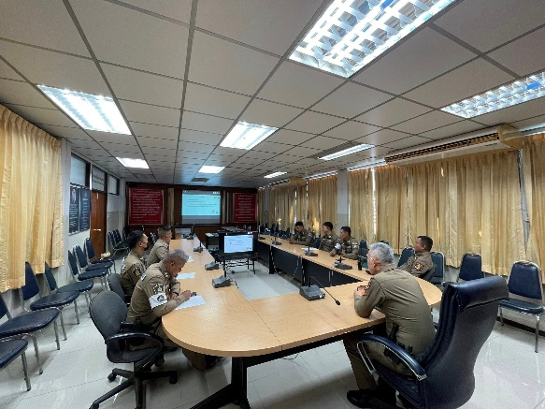

วันที่ 21 กุมภาพันธ์ 2567 เวลา 09.30 น. พ.ต.อ.เกียรติชัย เกิดโชค ผกก.สภ.สองพี่น้อง มอบหมายให้ พ.ต.ท.ผจญ หว่างอิ้ง รอง ผกก ป.สภ.สองพี่น้อง พ.ต.ท.นาวิน กันพิพิช สวป.สภ.สองพี่น้อง พร้อมกำลัง สายตรวจจราจร สภ.สองพี่น้อง เข้าร่วมการฝึกอบรม “แนวทางการทำสำนวนพินัยตาม พ.ร.บ.จราจรทางบก พ.ศ.2522” โดยทำการอบรมผ่านระบบสื่อออนไลน์ ณ ห้องประชุมชั้น 3 สภ.สองพี่น้อง
ผู้รับผิดชอบโครงการ : พ.ต.ท.ผจญ หว่างอิ้ง รอง ผกก ป.สภ.สองพี่น้อง

3. โครงการอาหารกลางวัน

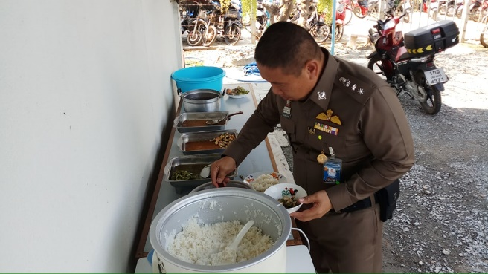 | 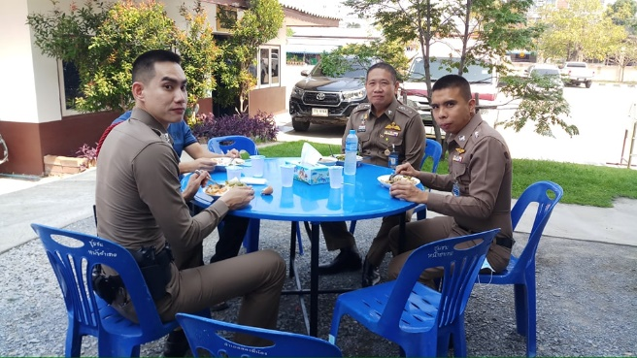

วันที่ 20 กุมภาพันธ์ 2567 เวลา 12.00 น. พ.ต.อ.เกียรติชัย เกิดโชค ผกก.สภ.สองพี่น้อง จัดโครงการอาหารกลางวันแก่ข้าราชการตำรวจ ณ บริเวณด้านข้างอาคารที่ทำการ สภ.สองพี่น้อง มีผู้เข้าร่วมกิจกรรม จำนวน 6๐ นาย
ผู้รับผิดชอบโครงการ : พ.ต.ท.สุรินทร์ พนอมศาสตร์ สว.ธร.สภสองพี่น้อง

ข้อมูล ณ วันที่ 29 กุมภาพันธ์ 2567

รายงานการปฏิบัติราชการงานป้องกันปราบปราม

1. การปล่อยแถวสายตรวจและฝึกยุทธวิธีตำรวจ

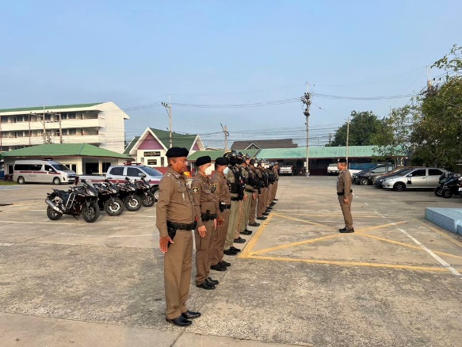 | 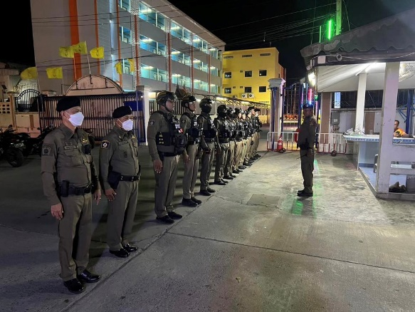
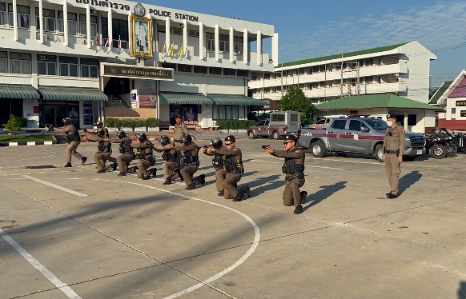 | 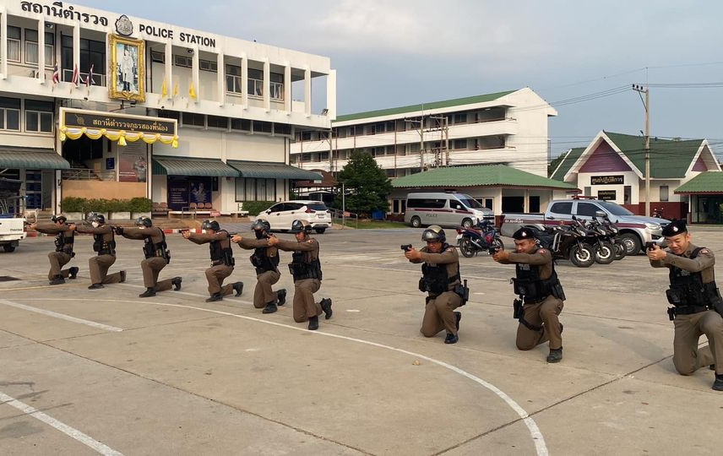

วันที่ 1-29 กุมภาพันธ์ 2567 เวลา 08.00 น. พ.ต.อ.เกียรติชัย เกิดโชค ผกก.สภ.สองพี่น้อง พ.ต.ท.ผจญ หว่างอิ้ง รอง ผกก.ป.สภ.สองพี่น้อง และ พ.ต.ท.นาวิน กันพิช สวป.สภ.สองพี่น้อง เรียกรวมแถวหน้าเสาธง เพื่อเคารพธงชาติ สวดมนต์ไหว้พระ กล่าวอุดมคติตำรวจ และชี้แจงข้อราชการต่างๆ ดังนี้
- กำชับการปฏิบัติหน้าที่ให้มีความพร้อมอยู่เสมอ
- ตรวจความพร้อมก่อนออกปฏิบัติหน้าที่ เครื่องแต่งกาย อาวุธอุปกรณ์ประจำกาย และยานพาหนะ
- ออกตรวจจุดเสี่ยงจุดล่อแหลมในพื้นที่รับผิดชอบและบันทึกลงระบบ Police 4.0
- ออกตรวจเยี่ยมประชาชน ตามโครงการ Stop Walk and talk
- ปฏิบัติตามแนวทาง การยกระดับการบริการประชาชนของสถานีตำรวจ
- กำชับการปฏิบัติหน้าที่ ตามหลักยุทธวิธี ไม่ประมาท
- ฝึกทบทวนยุทธวิธีตำรวจ
ผู้รับผิดชอบกิจกรรม : พ.ต.ท.ผจญ หว่างอิ้ง รอง ผกก.ป.สภ.สองพี่น้อง และ พ.ต.ท.นาวิน กันพิพิช สวป.สภ.สองพี่น้อง

3. การออกตรวจตามแผนการตรวจ
การแบ่งเขตตรวจ
1. สายตรวจรถยนต์ 1 เขตตรวจ รับผิดชอบพื้นที่ 8 ตำบล
2. สายตรวจรถจักรยานยนต์ 2 เขตตรวจ 30 จุดตรวจ (ตู้แดง) รับผิดชอบในพื้นที่เทศบาลเมืองสองพี่น้อง
3. สายตรวจตำบล 7 เขตตรวจ แยกเป็น
- สายตรวจตำบลศรีสำราญ - สายตรวจตำบลเนินพระปรางค์
- สายตรวจบางเลน - สายตรวจตำบลหัวโพธิ์
- สายตรวจตำบลดอนมะนาว - สายตรวจตำบลต้นตาล
- สายตรวจตำบลบางพลับ

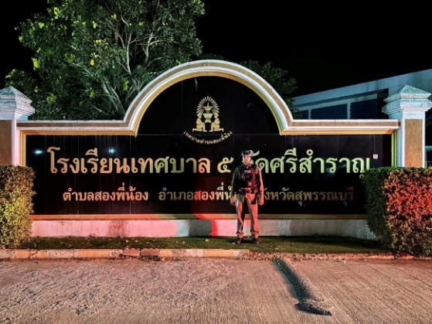 | 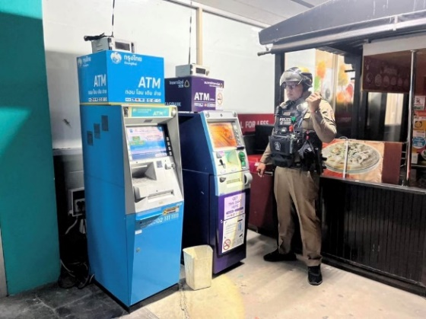
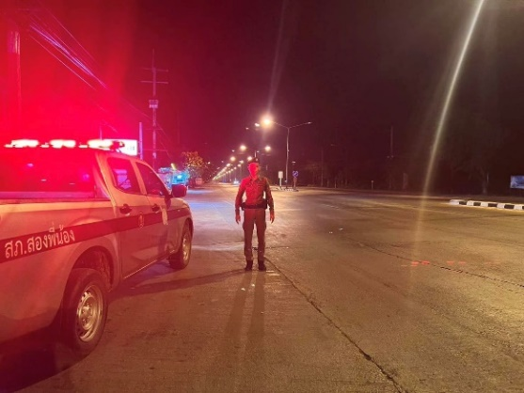 | 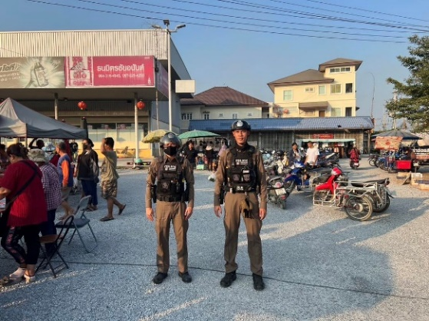
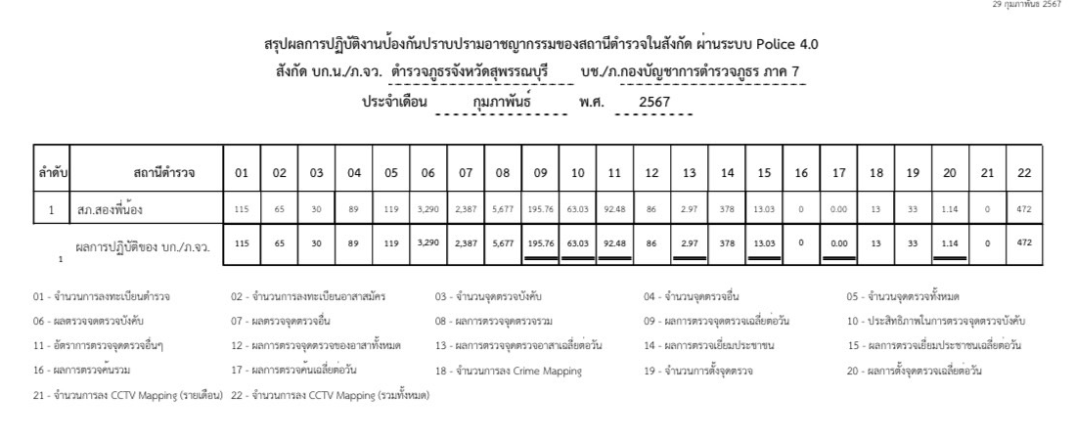
4. ศูนย์รับแจ้งเหตุ 191

เดือน | สั่งการ | พบ | ไม่พบ | เวลาถึง
 |  |  |  | 5 นาที | 5-15 นาที | 15-30 นาที
ก.พ.67 | 9 | 9 | - | 5 | 4 | -

5. การฝึกประจำสัปดาห์
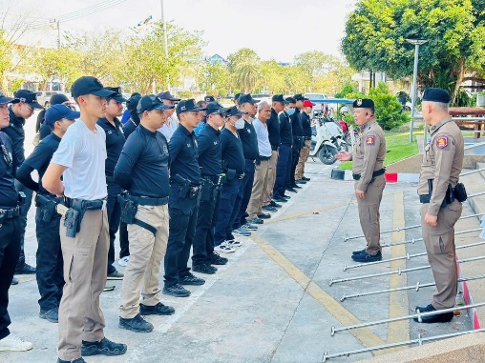 | 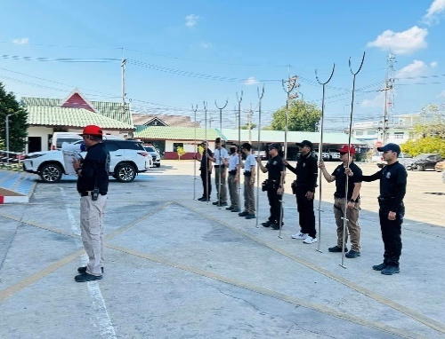
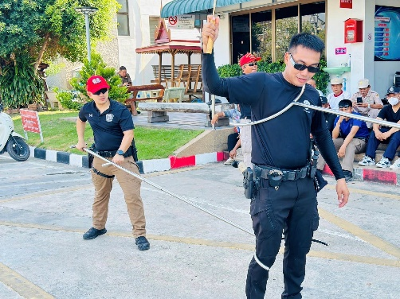 | 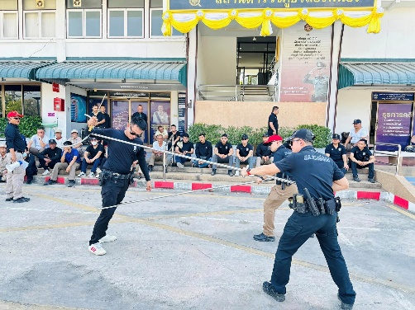
จัดทำคำสั่งแต่งตั้งครูฝึก และมอบหมายผู้ทำการฝึก โดยแบ่งออกเป็น 2 ชุด ทำการฝึกตามตาราง การฝึก ท้ายคำสั่ง สภ.สองพี่น้อง ที่ 122/2567 ลงวันที่ 11 กุมภาพันธ์ 2567 อย่างน้อยสัปดาห์ละ 1 ครั้ง ตามตาราง

ครั้งที่ | วัน เดือน ปี | สถานที่ฝึก | ครูฝึก | ผู้รับการฝึก | ท่าฝึก
1 | 2 ก.พ.67  เวลา 15.00 น. | หน้าลานที่ทำการ สภ.สองพี่น้อง | พ.ต.ท.นาวิน กันพิพิช  สวป.สภ.สองพี่น้อง | 30 | ฝึกซ้อมแผนเผชิญเหตุ  Active Shooter
2 | 7 ก.พ.67  15.00 น. | หน้าอาคาร  ทวนเงิน | พ.ต.ท.นาวิน กันพิพิช  สวป.สภ.สองพี่น้อง | 30 | ยุทธวิธีการตรวจค้นท่านั่ง
3 | 14 ก.พ.67  15.00 น. | หน้าลานที่ทำการ สภ.สองพี่น้อง | พ.ต.ท.สุรินทร์ พนอมศาสตร์  สว.ธร.ฯ/LC | 40 | บุคคลท่าอาวุธ,  บุคคลท่ามือเปล่า
4 | 22 ก.พ.67  15.00 น. | หน้าลานที่ทำการ สภ.สองพี่น้อง | พ.ต.ท.นาวิน กันพิพิช  สวป.สภ.สองพี่น้อง | 30 | การใช้ไม้งามและ  อุปกรณ์ระงับเหตุเบื้องต้น
5 | 28 ก.พ.67  15.00 น. | หน้าอาคาร  ทวนเงิน | พ.ต.ท.นาวิน กันพิพิช  สวป.สภ.สองพี่น้อง | 30 | ยุทธวิธีการต่อสู้  ระยะประชิด
6. ซ้อมแผนเผชิญเหตุ Active Shooter
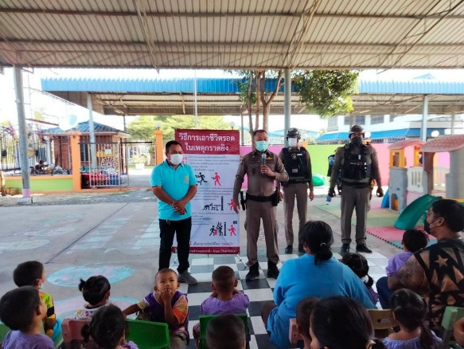 | 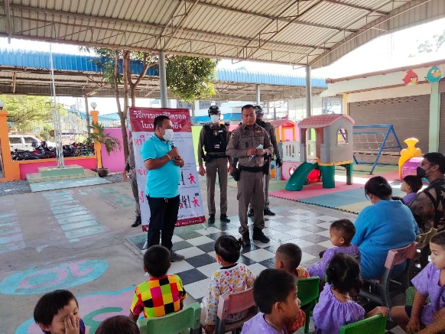
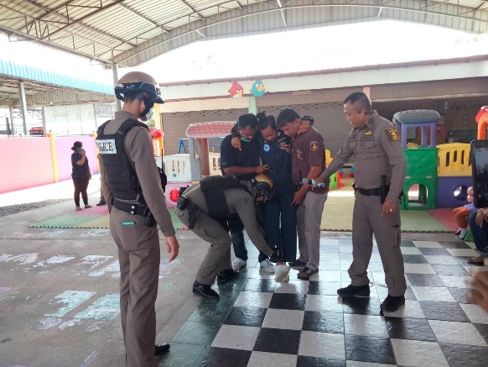 | 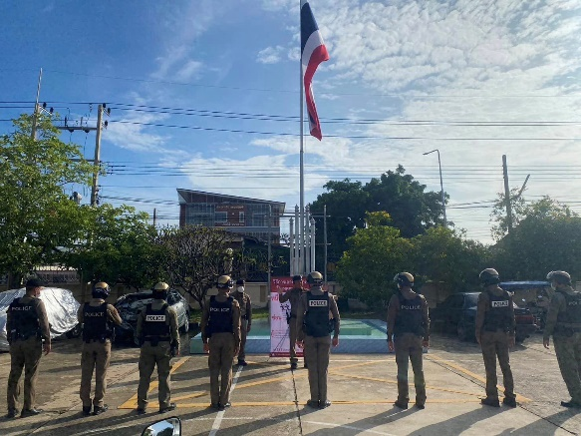
วันที่ 2 กุมภาพันธ์ 2567 เวลา 14.00 น. ภายใต้การอำนวยการของ พ.ต.อ.เกียรติชัย เกิดโชค ผกก.สภ.สองพี่น้อง, พ.ต.ท.ผจญ หว่างอิ้ง รอง ผกก.ป.สภ.สองพี่น้อง มอบหมายให้ พ.ต.ท.นาวิน กันพิพิช สวป.สภ.สองพี่น้อง นำชุดปฏิบัติการชุมชนสัมพันธ์, ชุดร้อยเวรป้องกันปราบปรามฯ, เจ้าหน้าที่ตำรวจจิตอาสา และเจ้าหน้าที่ตำรวจจราจร ร่วมกับ นายนเรศ บัวกลิ่น นายก อบต.เนินพระปรางค์, เจ้าหน้าที่ อบต.เนินพระปรางค์ ทำการประชาสัมพันธ์ แนะนำวิธีเอาตัวรอดจากเหตุกราดยิง หรือเหตุบุคคลคลุ้มคลั่งอาละวาดจะทำร้าย โดยใช้หลักสูตร Active Shooter "หนี ซ่อน สู้" หรือ Run Hide Fight ตามยุทธวิธีตำรวจ เพื่อลดความสูญเสีย และได้ทำการซักซ้อมแผนเผชิญเหตุโดยสมมุติสถานการณ์ มีบุคคลคลุ้มคลั่ง ถืออาวุธมีด เข้ามาในโรงเรียนจะทำร้ายนักเรียนอนุบาล ศูนย์พัฒนาเด็กเล็กตำบลเนินพระปรางค์ ต.เนินพระปรางค์ อ.สองพี่น้อง จ.สุพรรณบุรี ผลการปฏิบัติ ผู้ปฏิบัติมีความเข้าใจวิธีการและขั้นตอนการปฏิบัติ เหตุการณ์เป็นไปด้วยความเรียบร้อย
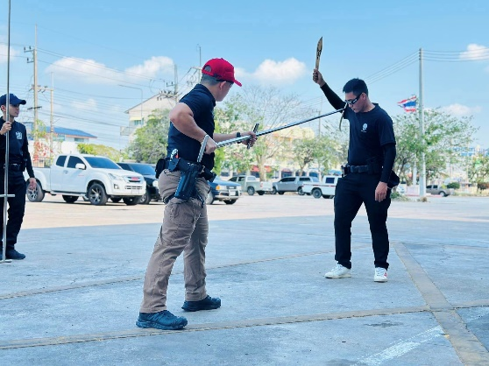 | 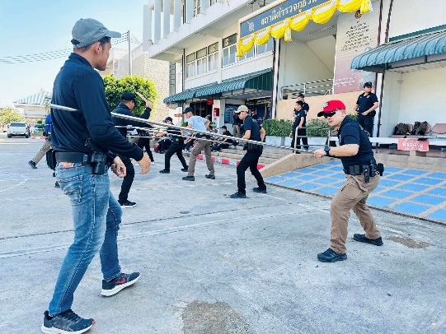

วันที่ 22 กุมภาพันธ์ 2567 เวลา 15.00 น. พ.ต.อ.เกียรติชัย เกิดโชค ผกก.สภ.สองพี่น้อง พ.ต.ท.ผจญ หว่างอิ้ง รอง ผกก.ป.สภ.สองพี่น้อง พ.ต.ท.นาวิน กันพิพิช สวป.สภ.สองพี่น้อง พร้อมเจ้าหน้าที่ตำรวจสายตรวจ สภ.สองพี่น้อง อาสาสมัคร อปพร. ร่วมฝึกยุทธวิธีการใช้ไม้งามและอุปกรณ์ระงับเหตุเบื้องต้น พร้อมทั้งมอบอุปกรณ์ไม้งาม ให้สายตรวจตำบลนำไปประจำที่พักสายตรวจ
7. งานจิตอาสาพระราชทาน

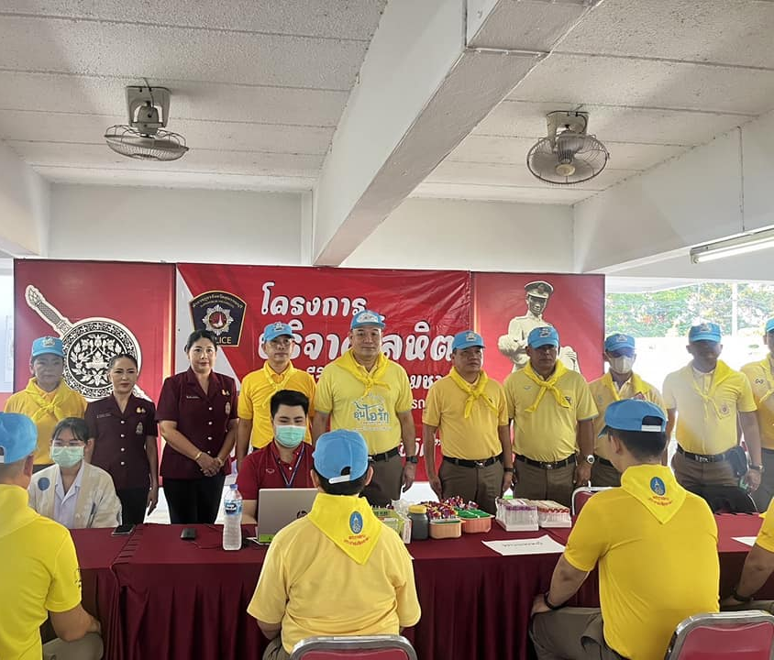 | 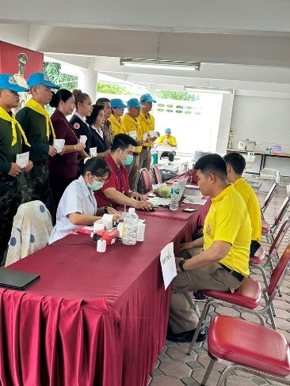

วันที่ 22 กุมภาพันธ์ 2567 เวลา 08.30 น.ร่วมกิจกรรมจิตอาสาบริจาคโลหิต เนื่องในวันมาฆบูชา และเพื่อเป็นการสนับสนุน โรงพยาบาลศูนย์เจ้าพระยายมราช จังหวัดสุพรรณบุรีในการขอรับบริจาคโลหิตเพื่อจัดเตรียมไว้สำรองเพื่อใช้ในการรักษาพยาบาลประชาชนทั้งภายในโรงพยาบาลฯและเป็นการรณรงค์ให้ประชาชนบริจาคโลหิตเป็นประจำทุก 3 เดือน ณ อาคารที่ทำการ ตำรวจภูธรจังหวัดสุพรรณบุรี
8. การรักษาความปลอดภัยสถานศึกษา

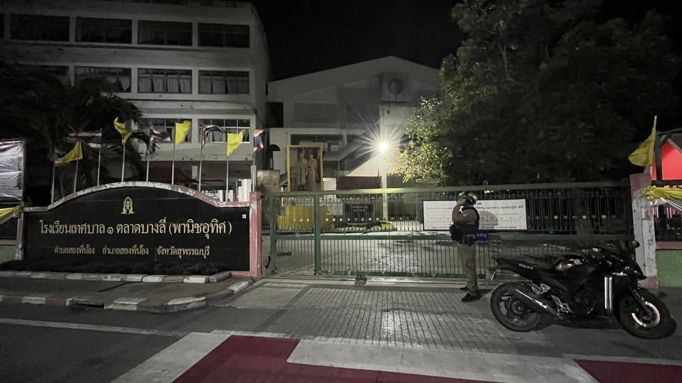 | 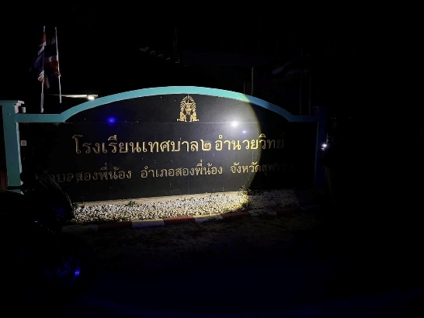

วันที่ 28 กุมภาพันธ์ 2567 ภายใต้การอำนวยการของ พ.ต.อ.เกียรติชัย เกิดโชค ผกก.สภ.สองพี่น้อง สั่งการให้ สายตรวจรถยนต์ จักรยานยนต์ ออกตรวจโรงเรียนในพื้นที่รับผิดชอบ

ข้อมูล ณ วันที่ 29 กุมภาพันธ์ 2567

รายงานการปฏิบัติราชการงานจราจร

1. การปล่อยแถวสายตรวจจราจร

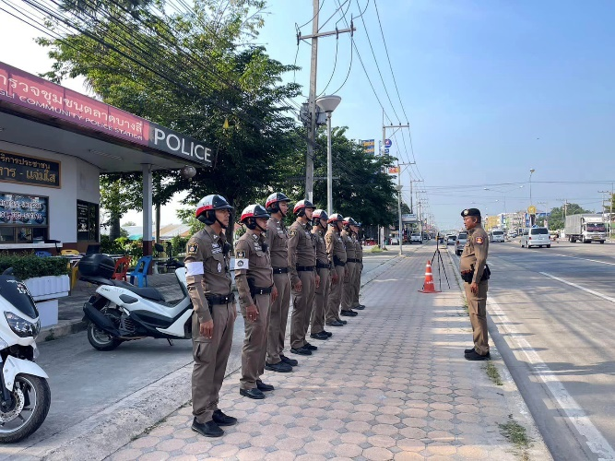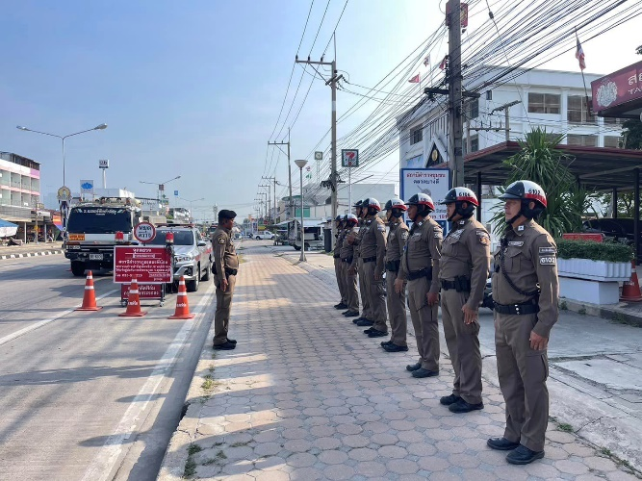

วันที่ 1-29 กุมภาพันธ์ 2567 เวลา 08.00 น. พ.ต.อ.เกียรติชัย เกิดโชค ผกก.สภ.สองพี่น้อง พ.ต.ท.ผจญ หว่างอิ้ง รอง ผกก.ป.สภ.สองพี่น้อง มอบหมายให้ พ.ต.ท.นาวิน กันพิพิช สวป.สภ.สองพี่น้อง ผู้ควบคุมปฏิบัติ ร.ต.อ.ชุมพล โพธิ์ลาดพร้าว รอง สวป.(ชส.) สภ.สองพี่น้อง เป็นหัวหน้าชุดปฏิบัติการ ปฏิบัติหน้าที่ร้อยเวรจราจร เรียกรวมแถวหน้าเสาธง เพื่อเคารพธงชาติ สวดมนต์ไหว้พระ กล่าวอุดมคติตำรวจ และชี้แจงข้อราชการต่างๆ ดังนี้
- กำชับการปฏิบัติหน้าที่ให้มีความพร้อมอยู่เสมอ
- ตรวจความพร้อมก่อนออกปฏิบัติหน้าที่ เครื่องแต่งกาย อาวุธอุปกรณ์ประจำกาย และยานพาหนะ
- ออกตรวจเยี่ยมประชาชน ตามโครงการ Stop Walk and talk
- ปฏิบัติตามแนวทาง การยกระดับการบริการประชาชนของสถานีตำรวจ
- กำชับการปฏิบัติหน้าที่ ตามหลักยุทธวิธี ไม่ประมาท
- ฝึกทบทวนยุทธวิธีตำรวจ
ผู้รับผิดชอบกิจกรรม : พ.ต.ท.ผจญ หว่างอิ้ง รอง ผกก.ป.สภ.สองพี่น้อง พ.ต.ท.นาวิน กันพิพิช สวป.สภ.สองพี่น้อง

2. การอำนวยความสะดวกด้านการจราจรบริเวณหน้าโรงเรียน ตลาดสด และบริเวณการจราจรหนาแน่น

วันที่ 1–29 กุมภาพันธ์ 2567 จราจรอำนวยความสะดวกด้านการจราจร บริเวณหน้าโรงเรียนเทศบาล 1 ตลาดบางลี่ (พานิชอุทิศ) , ตลาดสดเทศบาลเมืองสองพี่น้อง ทางร่วมทางแยกที่มีการจราจรหนาแน่น ในช่วงเวลาชั่วโมงเร่งด่วน

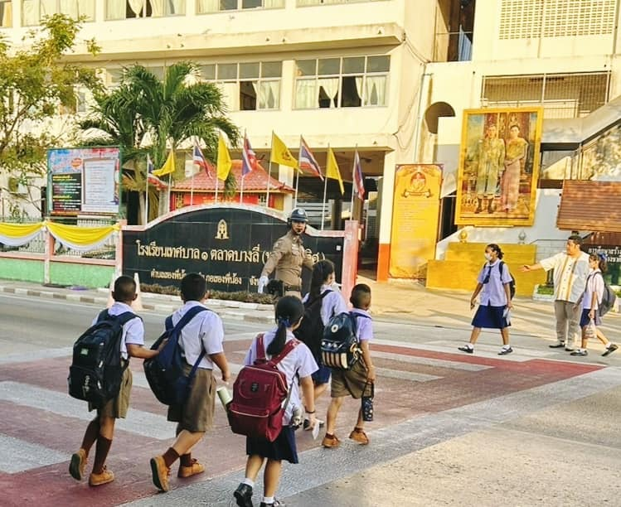 | 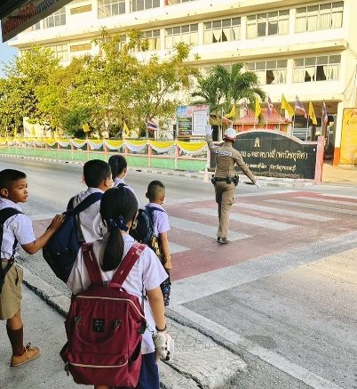

3. การตรวจธนาคาร ร้านทอง และร้านสะดวกซื้อ เสริมการปฏิบัติงานป้องกันปราบปราม

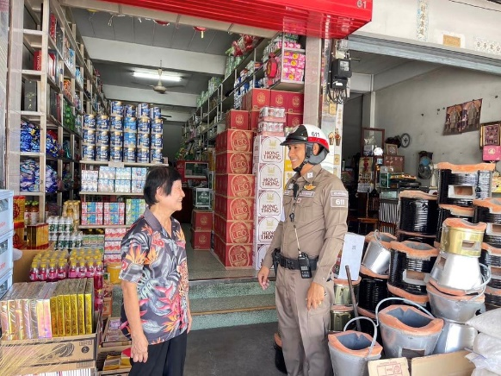 | 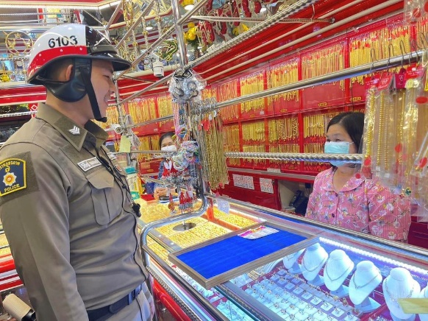

วันที่ 1-29 กุมภาพันธ์ 2567 เวลาการจราจรเบาบาง ให้สายตรวจจราจร ออกตรวจธนาคาร ร้านทอง และร้านสะดวกซื้อ เพื่อป้องกันเหตุประทุษร้ายต่อทรัพย์ เพื่อเสริมการปฏิบัติ ในการป้องกันอาชญากรรม ตามแผนและวงรอบการตรวจ

4. ตั้งจุดตรวจกวดขันวินัยจราจร

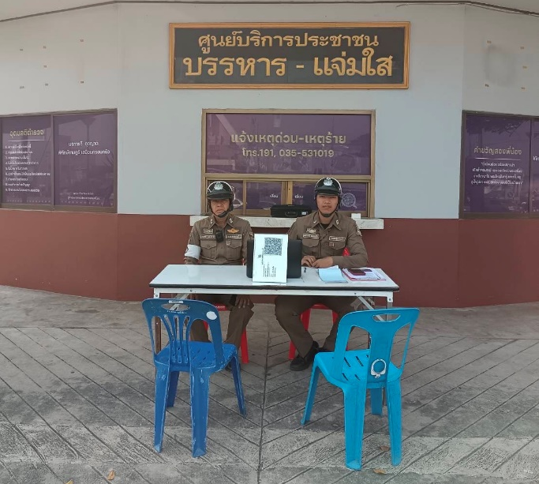 | 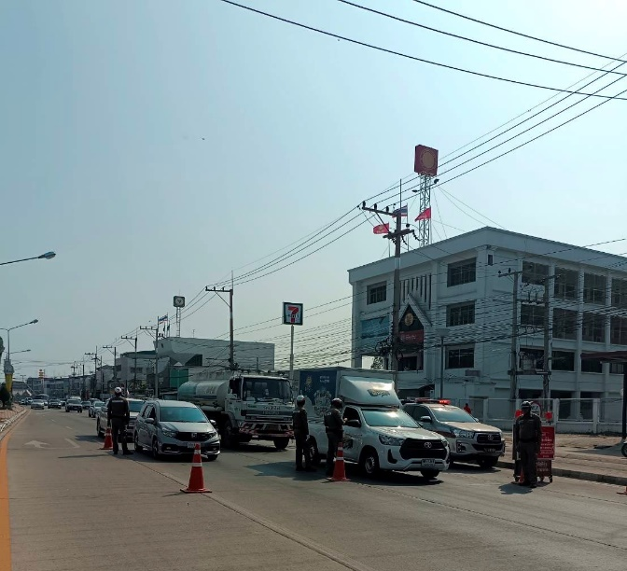

วันที่ 1 - 29 กุมภาพันธ์ 2567 เวลา 08.00 น. ภายใต้การอำนายการของ พ.ต.อ.เกียรติชัย เกิดโชค ผกก.สภ.สองพี่น้อง, พ.ต.ท.ผจญ หว่างอิ้ง รอง ผกก.ป.สภ.สองพี่น้อง มอบหมายให้ พ.ต.ท.นาวิน กันพิพิช สวป.สภ.สองพี่น้อง ผู้ควบคุมปฏิบัติ,ร.ต.อ.ชุมพล โพธิ์ลาดพร้าว รอง สวป.(ชส.) สภ.สองพี่น้อง เป็นหัวหน้าชุดปฏิบัติการ ปฏิบัติหน้าที่ร้อยเวรจราจร พร้อมชุดจราจร ทำการตั้งจุดตรวจกวดขันวินัยจราจร หน้าศูนย์บริการประชาชน ตลาดบางลี่ ต.สองพี่น้อง อ.สองพี่น้อง จ.สุพรรณบุรี ก่อนปฏิบัติหน้าที่ หัวหน้าชุดปฏิบัติการประจำจุดตรวจ ได้เรียกชุดปฏิบัติการทุกนาย ประชุมชี้แจงภารกิจ ข้อกฎหมาย อำนาจหน้าที่ของเจ้าหน้าที่ตำรวจ ประจำจุดตรวจ ให้ตั้งจุดตรวจด้วยความเข้มแข็ง อดทน ปฏิบัติต่อประชาชนด้วยวาจาสุภาพ เรียบร้อย ไม่กระทบต่อความเดือดร้อนของประชาชน โดย
- ตรวจความพร้อมเจ้าหน้าที่ แต่งเครื่องแบบเรียบร้อยมีกล้องประจำตัว ครบทุกนาย
- ตรวจความพร้อมอุปกรณ์ประจำจุดตรวจ และ กำชับการปฏิบัติดังนี้
1) กวดขันวินัยจราจร 10 ข้อหาหลัก (10 รสขม)
2) การแข่งรถในทางและความผิดอื่นที่เกี่ยวข้อง
3) ตรวจยึดยานพาหนะต้องสงสัยไม่ติดแผ่นป้ายทะเบียน
4) รณรงค์ป้องกันควบคุมเครื่องดื่มแอลกอฮอล์ ตามมาตราการกวดขันจับกุมข้อหา เมาสุราแล้วขับรถกำลังผู้ปฏิบัติประกอบด้วย สัญญาบัตร 2 นาย

ประจำเดือน กุมภาพันธ์ 2567 มีการตั้งจุดตรวจกวดขันวินัยจราจร โดยอนุมัติจาก ผบก.ภ.จว.สุพรรณณบุรี จำนวน 21 ครั้ง ดังนี้

วัน เดือน ปี เวลา | สถานที่ | ผลการปฏิบัติ
๑ ก.พ. 2567  09.๐๐-1๑.00 น. | จุดกวดขันวินัยจราจร หน้า หน้าศูนย์บริการประชาชน | ไม่สวมหมวกนิรัยภัย 1 ราย,ไม่มีใบอนุญาตขับขี่ฯ 1 ราย  ไม่คาดเข็มขัดนิรภัย 1 ราย,ว่ากล่าวขับดี 5 ราย
2 ก.พ. 2567  09.๐๐-1๑.00 น. | จุดกวดขันวินัยจราจร หน้า หน้าศูนย์บริการประชาชน | ไม่สวมหมวกนิรัยภัย 1 ราย,ไม่มีใบอนุญาตขับขี่ฯ 2 ราย  ว่ากล่าวขับดี 5 ราย
5 ก.พ. 2567  09.๐๐-1๑.00 น. | จุดกวดขันวินัยจราจร หน้า หน้าศูนย์บริการประชาชน | ไม่สวมหมวกนิรัยภัย 2 ราย,ไม่มีใบอนุญาตขับขี่ฯ 1 ราย  ว่ากล่าวขับดี 7 ราย
6 ก.พ. 2567  09.๐๐-1๑.00 น. | จุดกวดขันวินัยจราจร หน้า หน้าศูนย์บริการประชาชน | ไม่สวมหมวกนิรัยภัย 3 ราย,ไม่มีใบอนุญาตขับขี่ฯ 2 ราย  ไม่คาดเข็มขัดนิรภัย 1 ราย,ว่ากล่าวขับดี 1 ราย
7 ก.พ. 2567  09.๐๐-1๑.00 น. | จุดกวดขันวินัยจราจร หน้า หน้าศูนย์บริการประชาชน | ไม่มีผลจับกุม
8 ก.พ. 2567  09.๐๐-1๑.00 น. | จุดกวดขันวินัยจราจร หน้า หน้าศูนย์บริการประชาชน | ไม่มีผลจับกุม
9 ก.พ. 2567  09.๐๐-1๑.00 น. | จุดกวดขันวินัยจราจร หน้า หน้าศูนย์บริการประชาชน | ไม่มีผลจับกุม
12 ก.พ. 2567  09.๐๐-1๑.00 น. | จุดกวดขันวินัยจราจร หน้า หน้าศูนย์บริการประชาชน | ไม่สวมหมวกนิรัยภัย 3 ราย,ไม่มีใบอนุญาตขับขี่ฯ 3 ราย  ไม่คาดเข็มขัดนิรภัย 1 ราย,ว่ากล่าวขับดี 5 ราย
13 ก.พ. 2567  09.๐๐-1๑.00 น. | จุดกวดขันวินัยจราจร หน้า หน้าศูนย์บริการประชาชน | ไม่สวมหมวกนิรัยภัย 1 ราย,ไม่มีใบอนุญาตขับขี่ฯ 1 ราย  ว่ากล่าวขับดี 3 ราย
๑4 ก.พ. 2567  09.๐๐-1๑.00 น. | จุดกวดขันวินัยจราจร หน้า หน้าศูนย์บริการประชาชน | ไม่คาดเข็มขัดนิรภัย 3 ราย  ว่ากล่าวขับดี 14 ราย
๑5 ก.พ. 2567  09.๐๐-1๑.00 น. | จุดกวดขันวินัยจราจร หน้า หน้าศูนย์บริการประชาชน | ไม่สวมหมวกนิรัยภัย 2 ราย  ว่ากล่าวขับดี 20 ราย  เมาขับ 1 ราย
๑6 ก.พ. 2567  09.๐๐-1๑.00 น. | จุดกวดขันวินัยจราจร หน้า หน้าศูนย์บริการประชาชน | ไม่คาดเข็มขัดนิรภัย 1 ราย  ว่ากล่าวขับดี 34 ราย
๑ ก.พ. 2567  09.๐๐-1๑.00 น. | จุดกวดขันวินัยจราจร หน้า หน้าศูนย์บริการประชาชน | ไม่สวมหมวกนิรัยภัย 1 ราย,ไม่มีใบอนุญาตขับขี่ฯ 1 ราย  ไม่คาดเข็มขัดนิรภัย 1 ราย,ว่ากล่าวขับดี 5 ราย
2 ก.พ. 2567  09.๐๐-1๑.00 น. | จุดกวดขันวินัยจราจร หน้า หน้าศูนย์บริการประชาชน | ไม่สวมหมวกนิรัยภัย 1 ราย,ไม่มีใบอนุญาตขับขี่ฯ 2 ราย  ว่ากล่าวขับดี 5 ราย
5 ก.พ. 2567  09.๐๐-1๑.00 น. | จุดกวดขันวินัยจราจร หน้า หน้าศูนย์บริการประชาชน | ไม่สวมหมวกนิรัยภัย 2 ราย,ไม่มีใบอนุญาตขับขี่ฯ 1 ราย  ว่ากล่าวขับดี 7 ราย
วัน เดือน ปี เวลา | สถานที่ | ผลการปฏิบัติ
6 ก.พ. 2567  09.๐๐-1๑.00 น. | จุดกวดขันวินัยจราจร หน้า หน้าศูนย์บริการประชาชน | ไม่สวมหมวกนิรัยภัย 3 ราย,ไม่มีใบอนุญาตขับขี่ฯ 2 ราย  ไม่คาดเข็มขัดนิรภัย 1 ราย,ว่ากล่าวขับดี 1 ราย
7 ก.พ. 2567  09.๐๐-1๑.00 น. | จุดกวดขันวินัยจราจร หน้า หน้าศูนย์บริการประชาชน | ไม่มีผลจับกุม
8 ก.พ. 2567  09.๐๐-1๑.00 น. | จุดกวดขันวินัยจราจร หน้า หน้าศูนย์บริการประชาชน | ไม่มีผลจับกุม
9 ก.พ. 2567  09.๐๐-1๑.00 น. | จุดกวดขันวินัยจราจร หน้า หน้าศูนย์บริการประชาชน | ไม่มีผลจับกุม
๑9 ก.พ. 2567  09.๐๐-1๑.00 น. | จุดกวดขันวินัยจราจร หน้า หน้าศูนย์บริการประชาชน | ไม่สวมหมวกนิรัยภัย 2 ราย,ไม่มีใบอนุญาตขับขี่ฯ 1 ราย  ไม่คาดเข็มขัดนิรภัย 1 ราย,ว่ากล่าวขับดี 44 ราย
20 ก.พ. 2567  09.๐๐-1๑.00 น. | จุดกวดขันวินัยจราจร หน้า หน้าศูนย์บริการประชาชน | ไม่สวมหมวกนิรัยภัย 3 ราย,ไม่คาดเข็มขัดนิรภัย 1 ราย,  ว่ากล่าวขับดี 9 ราย
21 ก.พ. 2567  09.๐๐-1๑.00 น. | จุดกวดขันวินัยจราจร หน้า หน้าศูนย์บริการประชาชน | ไม่มีผลจับกุม
22 ก.พ. 2567  09.๐๐-1๑.00 น. | จุดกวดขันวินัยจราจร หน้า หน้าศูนย์บริการประชาชน | ไม่สวมหมวกนิรัยภัย 3 ราย,ไม่มีใบอนุญาตขับขี่ฯ 1 ราย  ไม่คาดเข็มขัดนิรภัย 1 ราย  ว่ากล่าวขับดี 17 ราย
23 ก.พ. 2567  09.๐๐-1๑.00 น. | จุดกวดขันวินัยจราจร หน้า หน้าศูนย์บริการประชาชน | ไม่สวมหมวกนิรัยภัย 1 ราย  ว่ากล่าวขับดี 14 ราย,เมาขับ 1 ราย
26 ก.พ. 2567  09.๐๐-1๑.00 น. | จุดกวดขันวินัยจราจร หน้า หน้าศูนย์บริการประชาชน | ว่ากล่าวขับดี 2 ราย
27 ก.พ. 2567  09.๐๐-1๑.00 น. | จุดกวดขันวินัยจราจร หน้า หน้าศูนย์บริการประชาชน | ไม่สวมหมวกนิรัยภัย 3 ราย,ไม่มีใบอนุญาตขับขี่ฯ 2 ราย  ไม่คาดเข็มขัดนิรภัย 1 ราย  ว่ากล่าวขับดี 18 ราย
28 ก.พ.2567  09.๐๐-1๑.00 น. | จุดกวดขันวินัยจราจร หน้า หน้าศูนย์บริการประชาชน | ไม่สวมหมวกนิรัยภัย 1 ราย,ไม่มีใบอนุญาตขับขี่ฯ 1 ราย  ไม่คาดเข็มขัดนิรภัย 1 ราย  ว่ากล่าวขับดี 22 ราย
29 ก.พ.2567  09.๐๐-1๑.00 น. | จุดกวดขันวินัยจราจร หน้า หน้าศูนย์บริการประชาชน | ไม่สวมหมวกนิรัยภัย 1 ราย,ไม่มีใบอนุญาตขับขี่ฯ 1 ราย  ไม่คาดเข็มขัดนิรภัย 1 ราย  ว่ากล่าวขับดี 22 ราย

6. การอบรมกฎหมายและ พ.ร.บ.ว่าด้วยการปรับเป็นพินัย พ.ศ. 2565

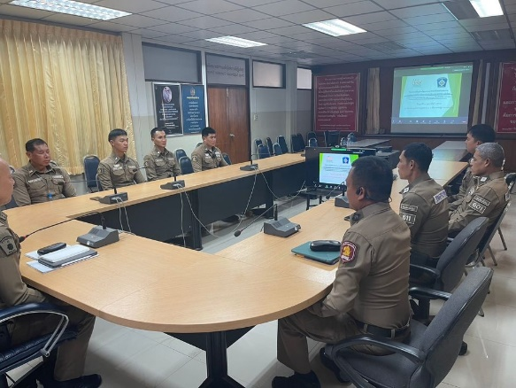 | 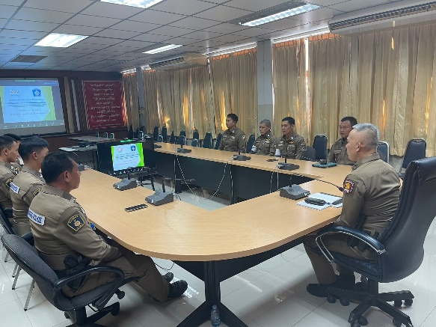

วันที่ 12 กุมภาพันธ์ 2567 เวลา 14.00 น. พ.ต.ท.ผจญ หว่างอิ้ง รอง ผกก.ป.สภ.สองพี่น้อง, พ.ต.ท.นาวิน กันพิพิช สวป.สภ.สองพี่น้อง และ เจ้าหน้าที่ตำรวจจราจรทุกนาย เข้ารับการฝึกอบรม กฎหมายจราจร และ พ.ร.บ.ปรับเป็นพินัยฯ ณ ห้องประชุม ชั้น 3 สภ.สองพี่น้อง

7. การอำนวยความสะดวกด้านการจราจร

วันที่ 25 กุมภาพันธ์ 2567 เวลา 09.15 น. ร.ต.อ.ชุมพล โพธิ์ลาดพร้าว รอง สวป.(ชส.) สภ.สองพี่น้อง ปฏิบัติงานจราจร สภ.สองพี่น้อง พร้อมกำลัง สายตรวจจราจร อาสาจราจร สภ.สองพี่น้องอำนวยความสะดวก ด้านการจราจร งานมหกรรมการประกวด อนุรักษ์พระบูชา พระเครื่อง และเหรียญพระคณาจารย์ ณ วัดอัมพวัน (หลวงพ่อโหน่ง) อ.สองพี่น้อง จว.สุพรรณบุรี

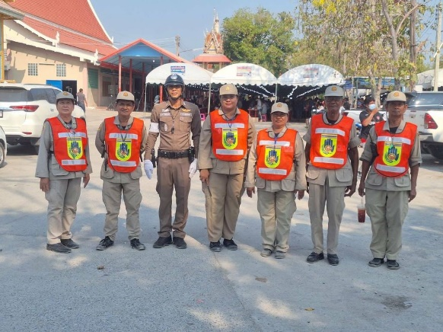 | 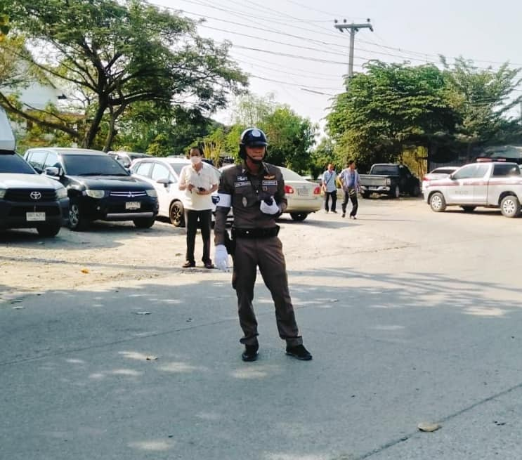

ข้อมูล ณ วันที่ 29 กุมภาพันธ์ 2567

รายงานการปฏิบัติราชการงานสืบสวน

1. สถิติจับกุมความผิดเกี่ยวยาเสพติด

ประเภทความผิด | จับกุม (ราย) | ผู้ต้องหา (คน)
ผลิต | 0 | 0
จำหน่าย | 0 | 0
ครอบครอง | 0 | 0
ครอบครองเพื่อเสพ | 1 | 1
เสพ | 2 | 2
รวม | 3 | 3

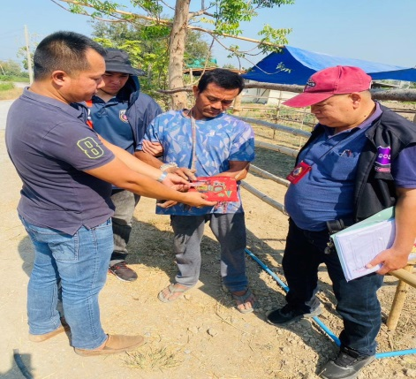 | 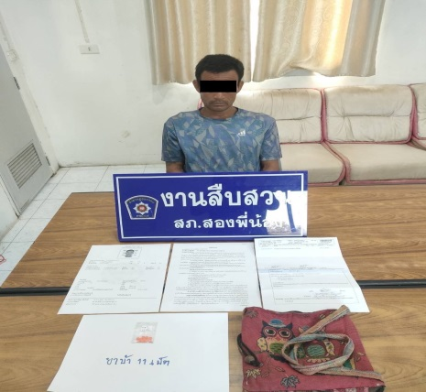

วันนี้ (๑๔ ก.พ.๖๗) เวลาประมาณ ๑๔.๕๐ น. พ.ต.อ.เกียรติชัย เกิดโชค ผกก.สภ.สองพี่น้อง, พ.ต.ท.เจนวิทย์ ตรีสุคนธ์ รอง ผกก.สส.สภ. สองพี่น้อง อำนวยการสั่งการให้เจ้าพนักงานตำรวจโดย พ.ต.ท.สราวุธ ศรนรินทร์ สว.สส.ฯ, ร.ต.ท.ณรงค์ งาชัยภูมิ รอง สว.(สส.)ฯ เจ้าพนักงาน ป.ป.ส. เลขประจำตัว ๖๖๐๒๔๙๕, ด.ต.สมบัติ บินไธสง, ส.ต.อ.ชวณัฐ เกิดจะนา และ ส.ต.ต.ถิรพงศ์ ชำนาญ ร่วมจับกุม ผู้ต้องหา อายุ ๔๖ ปี พร้อมด้วยของกลาง ๑.ยาเสพติดให้โทษประเภท ๑ (ยาบ้า) เม็ดสีส้ม กลมแบน ด้านหนึ่งผิวเรียบ อีกด้านมีตัวอักษร wy จำนวน ๑๑ เม็ด บรรจุอยู่ในถุงพลาสติกใส ชนิดกดปิดเปิดปากถุง จำนวน ๑ ถุง โดยกล่าวหาว่า มียาเสพติดให้โทษประเภท ๑ (ยาบ้า) ไว้ในครอบครองโดยผิดกฎหมาย, เสพยาเสพติดให้โทษประเภท ๑ (เมทแอมเฟตามีน) โดยผิดกฎหมาย ได้แจ้งการควบคุมตัวให้พนักงานอัยการและฝ่ายปกครองทราบเป็นที่เรียบร้อยแล้ว นำส่งร้อยเวรสอบสวน สภ.สองพี่น้อง เพื่อดำเนินการตามกฎหมายต่อไป
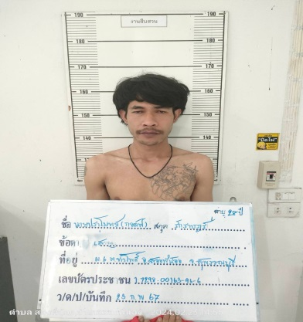 | 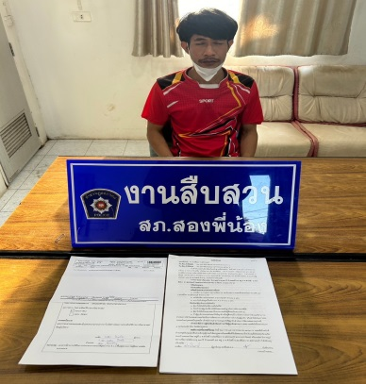

วันนี้ (๒๓ ก.พ.๖๗) เวลาประมาณ ๑๕.๒๐ น. พ.ต.อ.เกียรติชัย เกิดโชค ผกก.สภ.สองพี่น้อง, พ.ต.ท.เจนวิทย์ ตรีสุคนธ์ รอง ผกก.สส.สภ. สองพี่น้อง อำนวยการสั่งการให้เจ้าพนักงานตำรวจโดย พ.ต.ท.สราวุธ ศรนรินทร์ สว.สส.ฯ, ร.ต.ท.ณรงค์ งาชัยภูมิ รอง สว.(สส.)ฯ เจ้าพนักงาน ป.ป.ส. เลขประจำตัว ๖๖๐๒๔๙๕, ด.ต.สมบัติ บินไธสง, ส.ต.อ.ชวณัฐ เกิดจะนา และ ส.ต.ต.ถิรพงศ์ ชำนาญ ร่วมกันทำการจับกุมตัวผู้ต้องหา อายุ ๒๘ ปี เจ้าหน้าที่ตำรวจผู้จับได้แจ้งข้อกล่าวหาให้ผู้ถูกจับทราบว่า เสพยาเสพติดให้โทษประเภท ๑ (เมทแอมเฟตามีน) โดยผิดกฎหมาย ได้แจ้งการควบคุมตัวให้พนักงานอัยการและฝ่ายปกครองทราบเป็นที่เรียบร้อยแล้ว นำส่งร้อยเวรสอบสวน สภ.สองพี่น้อง เพื่อดำเนินการตามกฎหมายต่อไป

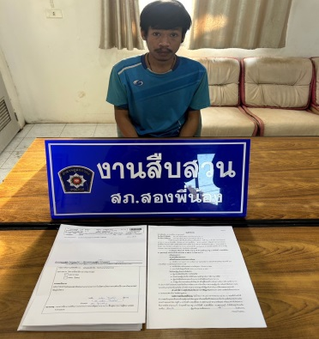 | 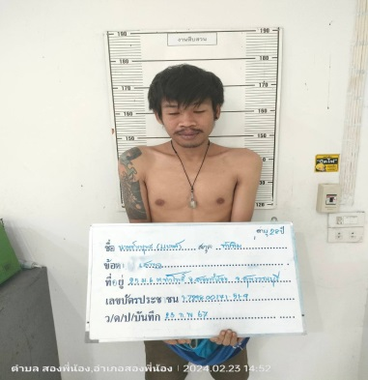

วันนี้ (๒๓ ก.พ.๖๗) เวลาประมาณ ๑๕.๒๐ น. พ.ต.อ.เกียรติชัย เกิดโชค ผกก.สภ.สองพี่น้อง, พ.ต.ท.เจนวิทย์ ตรีสุคนธ์ รอง ผกก.สส.สภ สองพี่น้อง อำนวยการสั่งการให้เจ้าพนักงานตำรวจโดย พ.ต.ท.สราวุธ ศรนรินทร์ สว.สส.ฯ, ร.ต.ท.ณรงค์ งาชัยภูมิ รอง สว.(สส.)ฯ เจ้าพนักงาน ป.ป.ส. เลขประจำตัว ๖๖๐๒๔๙๕, ด.ต.สมบัติ บินไธสง, ส.ต.อ.ชวณัฐ เกิดจะนา และ ส.ต.ต.ถิรพงศ์ ชำนาญ ร่วมกันทำการจับกุมตัวผู้ต้องหา อายุ ๒๘ ปี เจ้าหน้าที่ตำรวจผู้จับได้แจ้งข้อกล่าวหาให้ผู้ถูกจับทราบว่า เสพยาเสพติดให้โทษประเภท ๑ (เมทแอมเฟตามีน) โดยผิดกฎหมาย ได้แจ้งการควบคุมตัวให้พนักงานอัยการและฝ่ายปกครองทราบเป็นที่เรียบร้อยแล้ว นำส่งร้อยเวรสอบสวน สภ.สองพี่น้อง เพื่อดำเนินการตามกฎหมายต่อไป

2. สถิติจับกุมความผิดเกี่ยวกับอาวุธปืนและความผิดอื่น

ความผิดเกี่ยวกับอาวุธ ประจำเดือน กุมภาพันธ์ 2567

ประเภทความผิด | จับกุม (ราย) | ผู้ต้องหา (คน)
อาวุธปืนไม่มีทะเบียน | 2 | 2
อาวุธปืนมีทะเบียน | - | -
รวม | 2 | 2

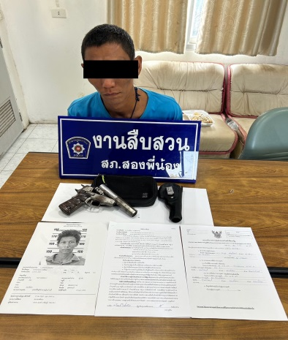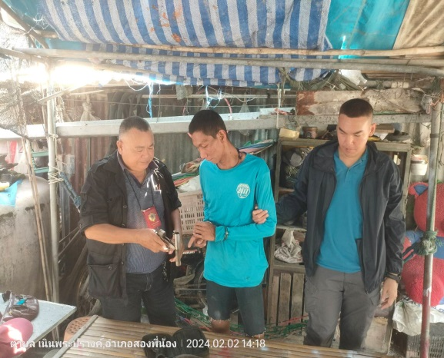

วันนี้ (๒ ก.พ.๖๗) เวลาประมาณ ๑๔.๓๐น. พ.ต.อ.เกียรติชัย เกิดโชค ผกก.สภ.สองพี่น้อง, พ.ต.ท.เจนวิทย์ ตรีสุคนธ์ รอง ผกก.สส.สภ.สองพี่น้อง, อำนวยการสั่งการให้เจ้าพนักงานตำรวจโดย พ.ต.ท.สราวุธ ศรนรินทร์ สว.สส.ฯ, ร.ต.ท.ณรงค์ งาชัยภูมิ, ด.ต.สมบัติ บินไธสง,ส.ต.อ.ชวณัฐ เกิดจะนา,ส.ต.ต.ถิรพงศ์ ชำนาญ ร่วมกันจับกุมตัว ผู้ต้องหา อายุ ๒๙ ปี พร้อมด้วยของกลาง ๑.อาวุธปืนลูกซองสั้น แบบไทยประดิษฐ์ไม่มีหมายเลขทะเบียนและหมายเลขประจำปืน ขนาดเบอร์ ๑๒ จำนวน ๑ กระบอก โดยกล่าวหาว่า มีอาวุธปืนไว้ในครอบครองโดยไม่ได้รับอนุญาต, พาอาวุธปืนไปในเมือง หมู่บ้าน ทางสาธารณะโดยไม่มีเหตุจำเป็นเร่งด่วนสมควรแก่พฤติการณ์ ได้แจ้งการควบคุมตัวให้พนักงานอัยการและฝ่ายปกครองทราบเป็นที่เรียบร้อยแล้ว นำส่งร้อยเวรสอบสวน สภ.สองพี่น้อง เพื่อดำเนินการตามกฎหมายต่อไป

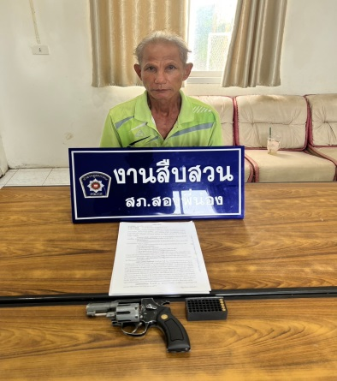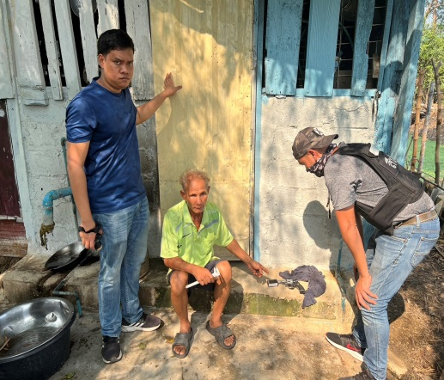

วันนี้ (๑๖ ก.พ.๖๗) เวลาประมาณ ๑๐.๑๕ น. พ.ต.อ.เกียรติชัย เกิดโชค ผกก.สภ.สองพี่น้อง, พ.ต.ท.เจนวิทย์ ตรีสุคนธ์ รอง ผกก.สส.สภ.สองพี่น้อง อำนวยการสั่งการให้เจ้าพนักงานตำรวจโดย พ.ต.ท.สราวุธ ศรนรินทร์ สว.สส.ฯ, ร.ต.อ.สุพัฒน์ชัย ขานไข รอง สว.สส.ฯ, ด.ต.นพพร แผนพงศภัค, ส.ต.ท.สุรพงษ์ นัยยะพัด, ส.ต.ต.ณัฐวุฒิ ชูกลิ่นหอม และ ส.ต.ต.เนติพงษ์ กาบแก้ว ร่วมจับกุมผู้ต้องหา อายุ ๖๒ พร้อมด้วยของกลาง ๑. อาวุธปืนสั้นดัดแปลงลูกโม่และลำกล้อง สำหรับยิงเครื่องกระสุนปืน ขนาด .๒๒ มม. ไม่มีหมายเลขทะเบียน จำนวน ๑ กระบอก ๒. เครื่องกระสุนปืน ขนาด.๒๒ จำนวน ๕ นัด บรรจุในกล่องบรรจุกระสุน จำนวน ๑ กล่อง เจ้าหน้าที่ตำรวจผู้จับได้แจ้งข้อกล่าวหาให้ผู้ถูกจับทราบว่า มีอาวุธปืนและเครื่องกระสุนปืน ไว้ในครอบครองโดยไม่ได้รับอนุญาต ได้แจ้งการควบคุมตัวให้พนักงานอัยการและฝ่ายปกครองทราบเป็นที่เรียบร้อยแล้ว นำส่งร้อยเวรสอบสวน สภ.สองพี่น้อง เพื่อดำเนินการตามกฎหมายต่อไป

3. จับกุมผู้ต้องหาตามหมายจับ
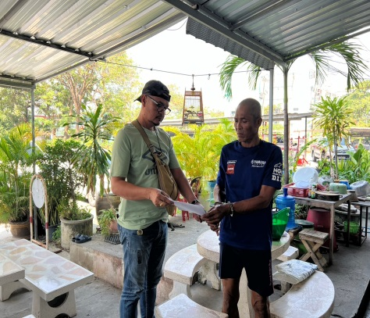 | 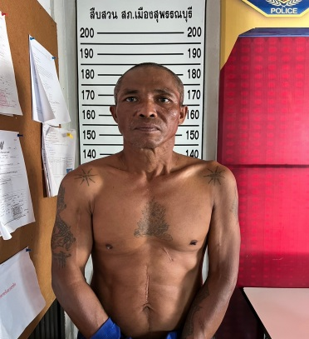

วันนี้ (๗ ก.พ.๖๗) เวลาประมาณ ๑๒.๐๐ น. พ.ต.อ.เกียรติชัย เกิดโชค ผกก.สภ.สองพี่น้อง, พ.ต.ท.เจนวิทย์ ตรีสุคนธ์ รอง ผกก.สส.สภ.สองพี่น้อง, อำนวยการสั่งการให้เจ้าพนักงานตำรวจโดย พ.ต.ท.สราวุธ ศรนรินทร์ สว.สส.ฯ, ด.ต.นพพร แผนพงศภัค, ส.ต.ท.สุรพงษ์ นัยยะพัด, ส.ต.ต.เนติพงษ์ กาบแก้ว, ส.ต.ต.ณัฐวุฒิ ชูกลิ่นหอม ร่วมจับกุมตัวผู้ต้องหา อายุ ๔๙ ปี โดยจับตามหมายจับศาลจังหวัดสุพรรณบุรี ที่ จ.๑๙๙/๒๕๖๖ ลงวันที่ ๑๘ กรกฎาคม ๒๕๖๖ ซึ่งต้องหาว่ากระทำความผิดฐาน “ลักทรัพย์โดยใช้ยานพาหนะ เพื่อสะดวกแก่การกระทำความผิด เพื่อการพาทรัพย์นั้นไป หรือเพื่อให้พ้นจากการจับกุม หรือรับของโจร”ได้แจ้งการควบคุมตัวให้พนักงานอัยการและฝ่ายปกครองทราบเป็นที่เรียบร้อยแล้ว นำส่งร้อยเวรสอบสวน สภ.สองพี่น้อง เพื่อดำเนินการตามกฎหมายต่อไป

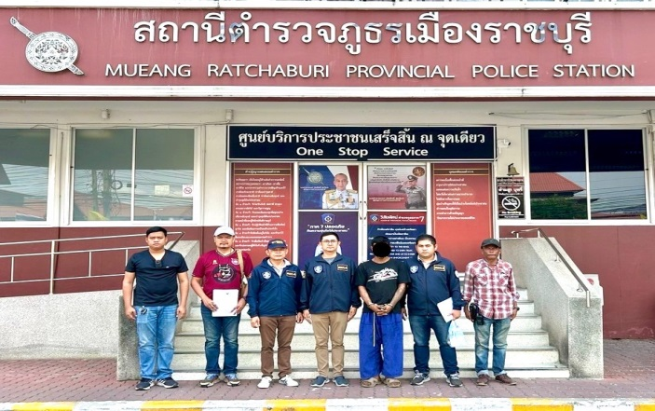

วันนี้ (๑๘ ก.พ.๖๗) เวลาประมาณ ๐๙.๓๐ น. พ.ต.อ.เกียรติชัย เกิดโชค ผกก.สภ.สองพี่น้องพ.ต.ท.เจนวิทย์ ตรีสุคนธ์ รอง ผกก.สส.สภ.สองพี่น้อง, อำนวยการสั่งการให้เจ้าพนักงานตำรวจโดย พ.ต.ท.สราวุธ ศรนรินทร์ สว.สส.ฯ, ด.ต.นพพร แผนพงศภัค, ส.ต.ท.สุรพงษ์ นัยยะพัด, ส.ต.ต.เนติพงษ์ กาบแก้ว, ส.ต.ต.ณัฐวุฒิ ชูกลิ่นหอม ร่วมกับ เจ้าพนักงานตำรวจ กก.วิเคราะห์ข่าวและเครื่องมือพิเศษ บก.สอท.๔ และ เจ้าพนักงานตำรวจ สภ.เมืองราชบุรี ร่วมกันจับกุมตัวผู้ต้องหา อายุ ๒๙ โดยจับตามหมายจับศาลจังหวัดสุพรรณบุรี ที่ จ.๖๓/๒๕๖๖ ลงวันที่ ๑๔ กุมภาพันธ์ ๒๕๖๖ ซึ่งต้องหาว่ากระทำความผิดฐาน “หมิ่นประมาทโดยการโฆษณา และนำเข้าสู่ระบบคอมพิวเตอร์ซึ่งข้อมูลคอมพิวเตอร์ใดๆ มีลักษณะอันลามก และข้อมูลคอมพิวเตอร์นั้นประชาชนทั่วไปอาจเข้าถึงได้” ได้แจ้งการควบคุมตัวให้พนักงานอัยการและฝ่ายปกครองทราบเป็นที่เรียบร้อยแล้ว นำส่งร้อยเวรสอบสวน สภ.สองพี่น้อง เพื่อดำเนินการตามกฎหมายต่อไป

4. ตรวจเยี่ยมบุคคลเฝ้าระวัง

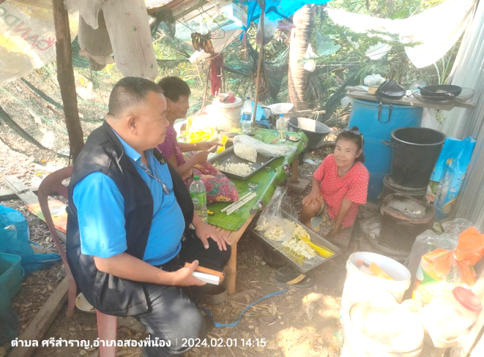
วันที่ 1 กุมภาพันธ์ 2567 เวลา 12.30 น. ร.ต.ท ณรงค์ งาชัยภูมิ รอง สว.สส สภ.สองพี่น้องพร้อมกำลังตรวจเยี่ยม บุคคลเฝ้าระวัง อายุ 64 ปี (ที่อยู่ปัจจุบันอาศัยอยู่ข้างคันคลองชลประทาน) ได้พูดคุยสอบถามความเป็นอยู่หรือปัญหาต่างๆรับแจ้งว่าไม่มี

5. ตลาดนัดแก้หนี้

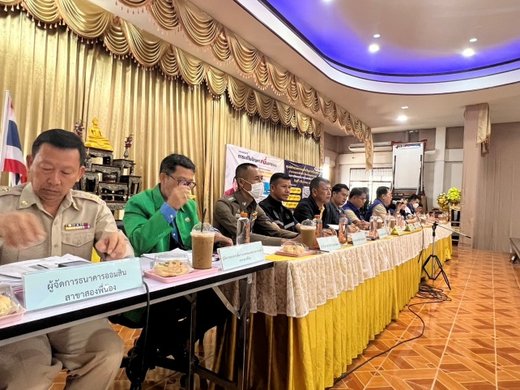 | 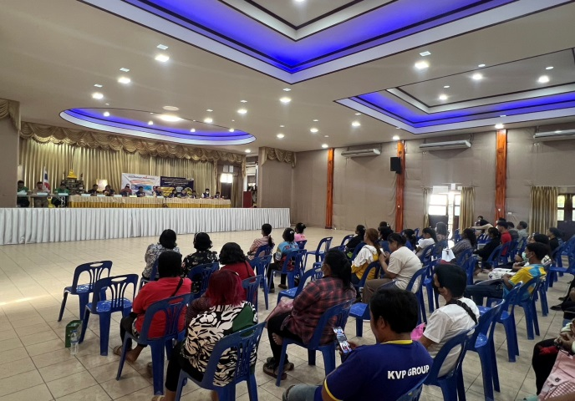

วันที่ 5 กุมภาพันธ์ 2567 เวลา 09.00 น. พ.ต.ท.สราวุธ ศรนรินทร์ สว.สส.สภ.สองพี่น้อง พร้อมด้วย เจ้าหน้าที่สืบสวน สภ.สองพี่น้อง ร่วมกิจกรรม “ตลาดนัดแก้หนี้” และแก้ไขปัญหาหนี้นอกระบบ
ณ หอประชุมอำเภออำเภอสองพี่น้อง

6. โครงการตำรวจประสานโรงเรียน (1 ตำรวจ 1 โรงเรียน)

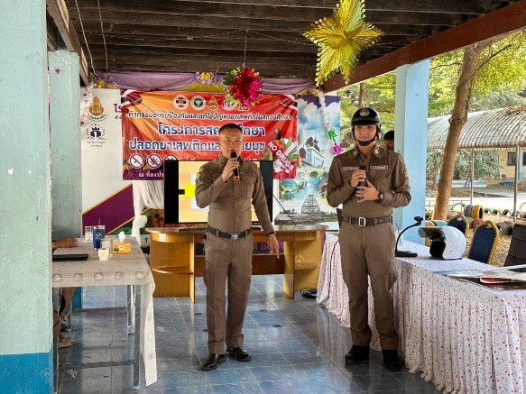 | 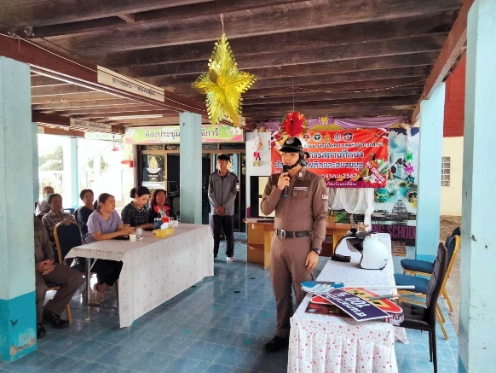

วันนี้ 13 กุมภาพันธ์ 2567 เวลา 13.00 - 15.00 น. ภายใต้การอำนวยการ ของ พ.ต.อ.เกียรติชัย เกิดโชค ผกก.สภ.สองพี่น้อง พ.ต.ท.ผจญ หว่างอิ้ง รอง ผกก.ป.สภ.สองพี่น้อง พ.ต.ท.นาวิน กันพิพิช สวป.สภ.สองพี่น้องมอบหมายให้ ด.ต.สาโรช เรืองหิรัญวนิช ผบ.หมู่ (ป.) สภ.สองพี่น้อง(ครูตำรวจแดร์) ด.ต.ธนัท วรานนท์วนิช ผบ.หมู่ (ป.) สภ.สองพี่น้อง (ครูตำรวจแดร์) ส.ต.อ.พุทธิพงศ์ รงค์ประเสริฐกุล ผบ.หมู่ (ป.) สภ.สองพี่น้อง ร่วมกับคณะครู อาจารย์ ผู้นำชุมชน ผู้ปกครองนักเรียน บรรยายให้ความรู้ตาม "โครงการสถานศึกษาปลอดภัยยาเสพติดและอบายมุข ตลอดจนบรรยายการป้องกันการถูกหลอกลวงทางออนไลน์ ณ โรงเรียนวัดสองพี่น้อง

๗. ประชุมชี้แจง ให้เตรียมข้อมูลเป้าระดมกวาดล้าง

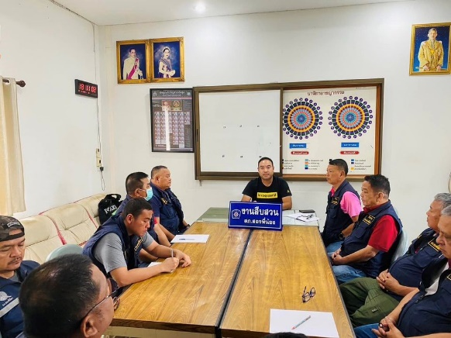 | 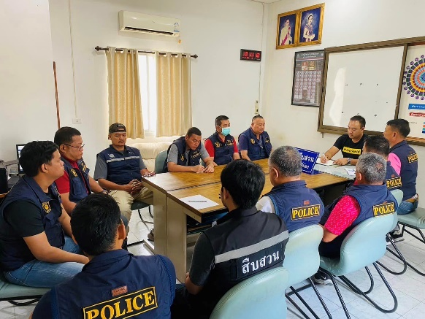

วันที่ 27 กุมภาพันธ์ 2567 เวลา 13.00-13.30 น. พ.ต.ท.เจนวิทย์ ตรีสุคนธ์ รอง ผกก.สส.สภ.สองพี่น้อง พ.ต.ท.สราวุธ ศรนรินทร์ สว.สส.ฯ พร้อมชุดสืบสวน ประชุมชี้แจง ให้เตรียมข้อมูลเป้าระดมกวาดล้าง เร่งรัดสืบสวนจับกุมคดีค้างเก่า (คดี 241) รายงานผลการปฏิบัติให้ทราบ ห้ามชุดสืบสวน เข้าไปเกี่ยวข้องกับการพนันฯ กำชับให้ออกตรวจป้องกันเหตุ ปราบปรามการค้ายาเสพติด สกัดกั้นเส้นทางลำเลียง เพื่อลดการแพร่ระบาดของยาเสพติด

ข้อมูล ณ วันที่ 29 กุมภาพันธ์ 2567

รายงานการปฏิบัติราชการงานสอบสวน

1. อัตรากำลังและการปฏิบัติหน้าที่

ตำแหน่ง | อัตราอนุญาต | คนครอง | ขาด | หมายเหตุ
รอง ผกก. (สอบสวน) | 2 | 2 | -
สว. (สอบสวน) | 3 | 3 | -
สว.สอบสวน (หัวหน้างานคดี) | 1 | 1 | -
รอง สว. (สอบสวน) | 6 | 1 | 5
มาช่วยราชการ |  | 0
รวม | 12 | 7 | 5

2. สถิติคดีอาญา 4 กลุ่ม ประจำเดือน กุมภาพันธ์ 2567

ประเภทความผิด | เกิด | จับ | ผู้ต้องหา | หมายเหตุ
กลุ่มที่ 1 ความผิดเกี่ยวกับชีวิต ร่างกาย และเพศ
- ทำร้ายร่างกาย | 3 | 3 | 3
กลุ่มที่ 2 ความผิดเกี่ยวกับทรัพย์ | 2 | 2 | 2 | อื่นๆ
กลุ่มที่ 3 ความผิดพิเศษ | - | - | -
กลุ่มที่ 4 ความผิดรัฐเป็นผู้เสียหาย | 21 |  | 23
- ยาเสพติด | 12 |  | 12
- อาวุธปืน (ไม่มีทะเบียน) | 8 |  | 8
- การพนัน | 2 |  | 2
- ความผิดเกี่ยวกับควบคุมเครื่องดื่มแอลฯ | 6 |  | 6
- พ.ร.บ.ควบคุมเครื่องดื่มแอลฯ | 1 |  | 3

3. สถิติคดีจราจร ประจำเดือน กุมภาพันธ์ 2567

ไม่มีคดีอุบัติเหตุจราจร

4. ตรวจสถานที่เกิดเหตุลักทรัพย์

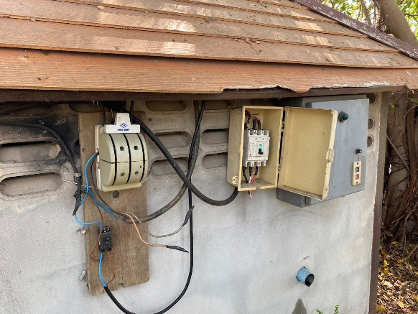 | 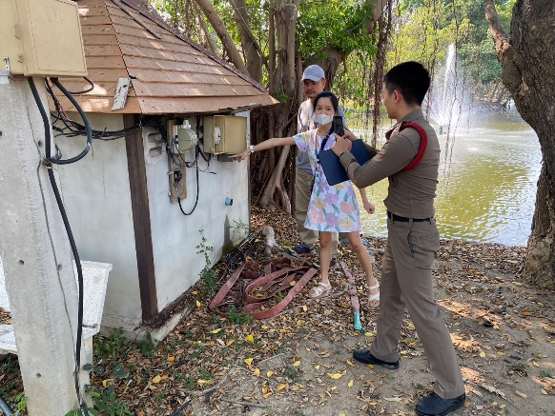

วันที่ 29 กุมภาพันธ์ 2567 เวลาประมาณ 15.10 น. ร.ต.อ.ธีรศักดิ์ พูลอ่อน รอง สว.(สอบสวน) สภ.สองพี่น้อง พร้อมเจ้าหน้าที่ตำรวจชุดสืบสวน ร่วมกันตรวจสถานที่เกิดเหตุ ลักทรัพย์
🔹️ทราบหายวันที่ 23 ก.พ.67 เวลา 07.50 น.
🔹️สถานที่เกิดเหตุ สวนสุขภาพลาดเข็มทอง ต.สองพี่น้อง อ.สองพี่น้อง จ.สุพรรณบุรี
🔹️ทรัพย์สินที่หาย สายไฟเครื่องปั๊มนํ้า จำนวน 1 เส้น ความยาวประมาณ 15 เมตร

ตรวจสถานที่เกิดเหตุลักทรัพย์

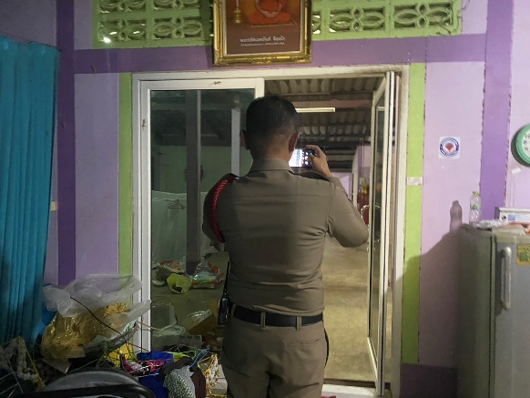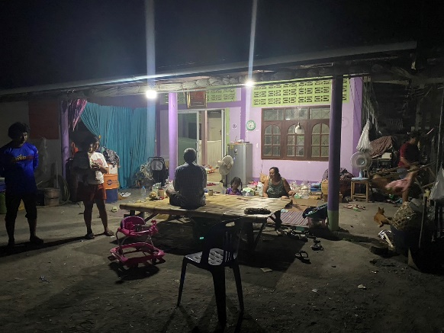

วันที่ 28 กุมภาพันธ์ 2567 เวลาประมาณ 09.50 น. พ.ต.ต.อดิศักดิ์ เสมรอด สว.(สอบสวน) สภ.สองพี่น้อง พร้อมเจ้าหน้าที่ตำรวจชุดสืบสวน ร่วมกันตรวจสถานที่เกิดเหตุ ลักทรัพย์
🔹️ทราบหาย วันที่ 28 ก.พ.67 เวลาประมาณ 18.53 น.
🔹️สถานที่เกิดเหตุ ต.หัวโพธิ์ อ.สองพี่น้อง จ.สุพรรณบุรี
🔹️ทรัพย์สินที่หายสร้อยคอทองคำ น่าจะเป็นลายสี่เสา น้ำหนักประมาณ 1 บาท พร้อมพระเครื่องเลี่ยมกรอบคล้ายทอง จำนวน 1 องค์

